**Математика**

**Практическое занятие (17.11.20) 3 пара**

**Тема: Производная функций**

Выполненное задание отправлять до 29.11.20

### Задание: Исследовать данную функцию методами дифференциального исчисления и построить график по схеме:



1) Найти область определения функции.

2) Исследовать функцию на четность-нечетность.

3) [Найти](http://www.mathprofi.ru/nuli_funkcii_intervaly_znakopostoyanstva_metod_intervalov.html) вертикальные асимптоты.

4) [Исследовать](http://www.mathprofi.ru/vozrastanie_ubyvanie_ekstremumy_funkcii.html) поведение функции в бесконечности, найти горизонтальные или наклонные асимптоты.

5) [Найти](http://www.mathprofi.ru/vypuklost_vognutost_tochki_peregiba_grafika.html) экстремумы и интервалы монотонности функции.

6) Найти интервалы выпуклости функции и точки перегиба.

7) Найти точки пересечения с осями координат и, возможно, некоторые дополнительные точки, уточняющие график.

**Пример:**

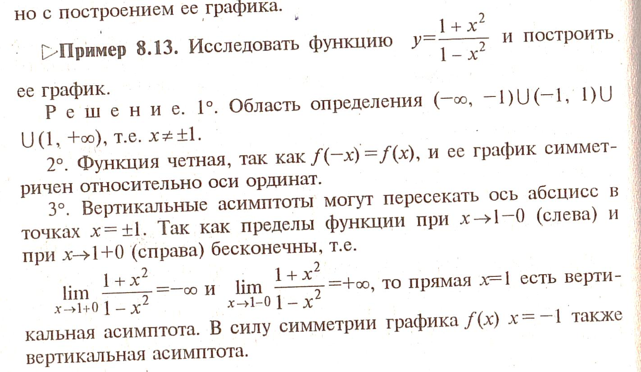

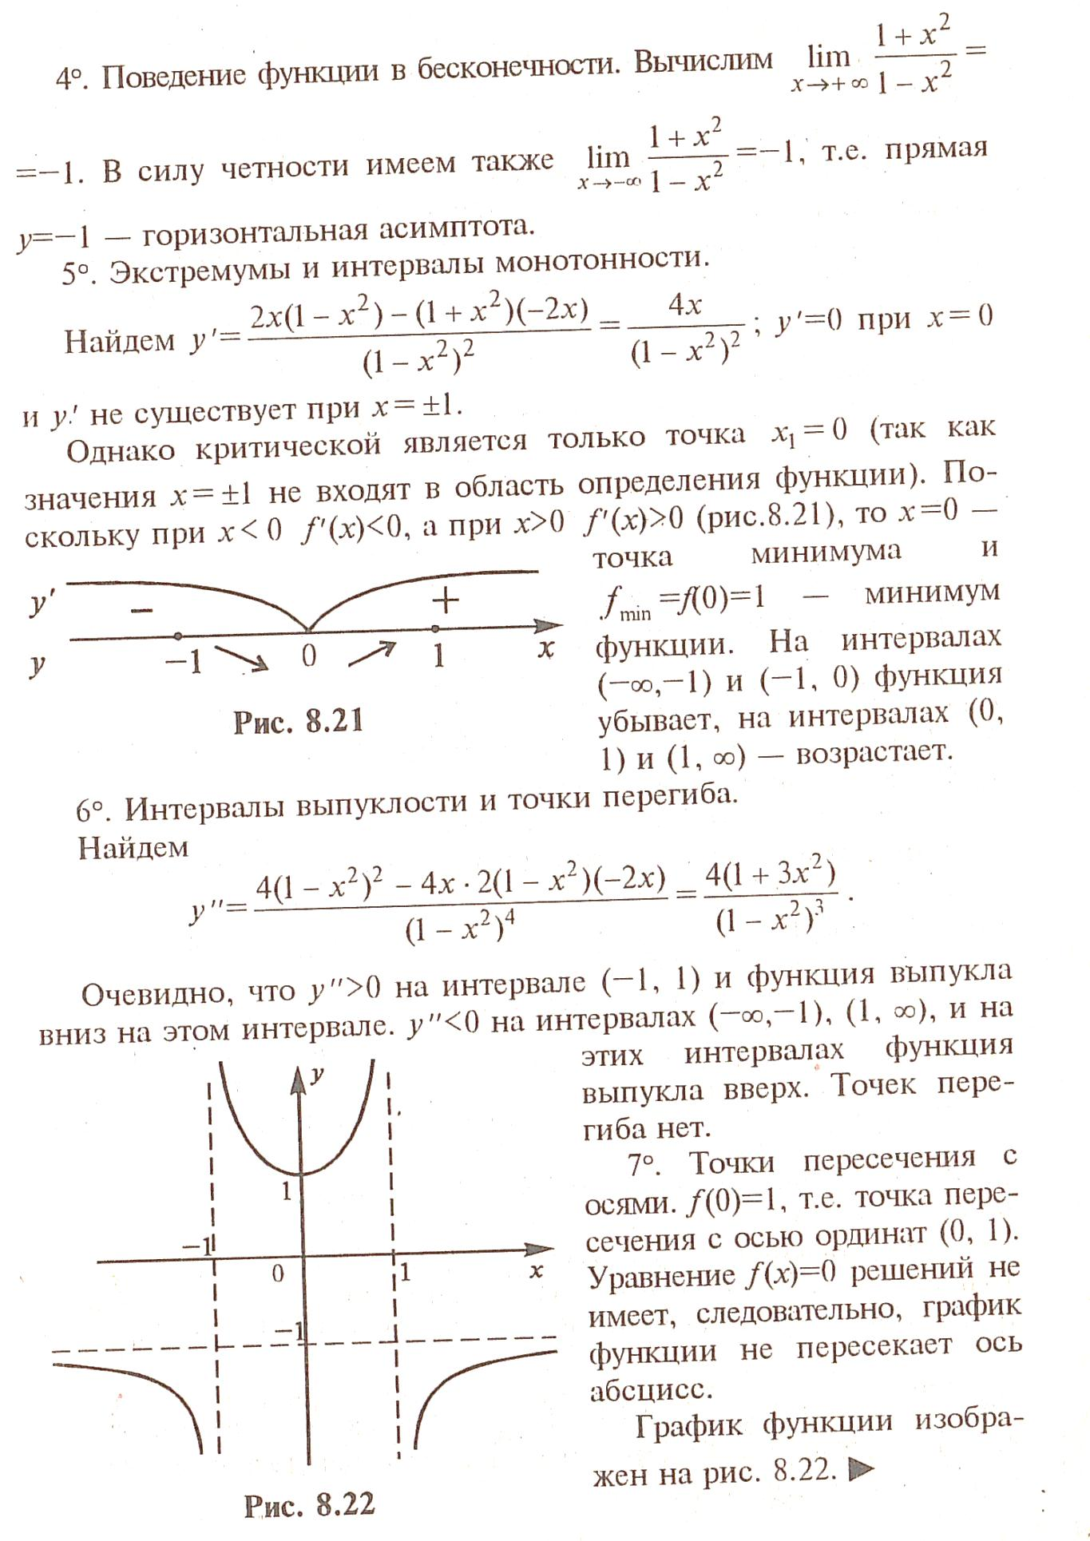

**Практическое занятие (19.11.20) 3 пара**

**Домашняя контрольная работа по теме**

**«Дифференциальное исчисление функции одной переменной»**

Критерий оценки: максимальное количество баллов 10

Задачи 1-20 - 3 балла (1 балл за каждое задание);

задачи 21-40 - 7 баллов (1-7 задания по 1 баллу);

Задания выполнять по вариантам, как в журнале (Алтынникова С. – 1 вариант (1 и 21 задачи) и т.д.), выполненные задания отправлять до 29.11.20

# В задачах 1 – 20 найти производные функций

1. 1)  ; 2) ;

1. ;

2. 1) ; 2) ;

3) .

3. 1) ; 2) ;

1. соs(xy)-2x=0.

4. 1) ; 2) ;

3) .

5. 1) ; 2) ;

3) .

6. 1) ; 2) ;

3) .

7. 1) ; 2) ;

3) .

8. 1) ; 2) ;

3) .

9. 1) ; 2) ;

3) .

10. 1) ; 2) ;

3) .

11. 1) ; 2) ;

3) .

12. 1) ; 2) ;

3) .

13. 1) ; 2) ;

3).

14. 1) ; 2) ;

3) .

15. 1) ; 2) ;

3) .

В задачах 21 – 40 исследовать данные функции методом дифференциального исчисления и построить их графики. Исследование функции рекомендуется проводить по следующей схеме: 1) найти область определения функции; 2) исследовать функцию на непрерывность; 3) определить является ли функция четной, нечетной; 4) найти интервалы возрастания, убывания функции и точки ее экстремума; 5) найти интервалы выпуклости и вогнутости графика функции и точки перегиба; 6) найти асимптоты графика функции; 7) построить график функции.

21. . 22. . 23.  .

24. . 25. . 26. .

27. . 28. . 29. .

30. . 31. . 32. .

33. . 34. . 35. .

.